**Fondo Especial para el Desarrollo**

**Agropecuario (FEDA)**

*Hecmilio A. Galván C.*

*Director Ejecutivo*

*Mártires Montero*

*Subdirector*

*Luis Freddy Guzmán*

*Subdirector*

*Rafael Uceta*

*Subdirector*

*Rubén Lulo*

*Subdirector*

*Irma Rondón*

*Subdirectora*

*Victor M. Alcantara S.*

*Encargado Departamento de Planificación*

*y Desarrollo.*

*Gabriel Del Rosario*

*Encargado Departamento Jurídico*

*Rafael Díaz*

*Encargado Departamento de*

*Formulación de Proyectos de Desarrollo*

*Agropecuario.*

*Manuel Eleuterio Herasme Olivero*

*Encargado Departamento de Evaluación a*

*Proyectos de Desarrollo Agropecuario*

*Rafael Pérez Batista*

*Encargado Departamento de Seguimiento a*

*Proyectos de Desarrollo Agropecuario*

*Lucila Altagracia Ovalles Cordero*

*Encargada Departamento Financiero*

*Danilo Rafael Polanco Tavárez*

*Encargado Departamento Administrativo*

*Geovanny Jacqueline Garrido de Guzmán*

*Encargada Departamento de Recursos Humanos.*

*Héctor Herrera*

*Encargado Departamento de Seguridad*

*Joan Santiago Jiménez Jiménez*

*Encargado Departamento de Crédito*

*Magdaleno Reyes Sosa*

*Encargado Departamento de Comunicaciones*

*Paola María Peguero Martínez*

*Encargada Departamento de Ingeniería e Infraestructura*

**ÍNDICE**

**Tabla de contenido**

I. INTRODUCCIÓN 5

1.2 Marco Legal 7

II. Aspectos Institucionales del FEDA 8

2.1 Estructura Orgánica 8

2.2 Organigrama Actual…………………………………………………………………………………………………………………………9

2.3 Misión, Visión y Valores del FEDA…………………………………………………………………………………………………..10

2.3.1 Misión Institucional…………………………………………………………………………………………………………………………….10

2.3.2Visión Institucional………………………………………………………………………………………………………………………………10

III. Ejes Estratégicos 13

3.1 Objetivos Generales y Específicos por Eje ……………………………………………………………………………………..13

V. Productos y Metas por Departamento. 25

VI. Presupuesto Administrativo y Operativo 2023 46

VIII. Seguimiento y Evaluación del Plan Operativo (POA). 58

8.1 Indicadores de gestión. 58

8.2 Matriz de seguimiento del Plan Operativo Anual. 59

# INTRODUCCIÓN

El Plan Operativo Anual (POA) 2023, que se elabora anualmente, es un documento que articula todos los procesos de planificación de la Institución; está vinculado al Plan Estratégico Sectorial 2020-2030, Visión 2050 y alineado con los Objetivos de Desarrollo Sostenible (ODS).

Con la elaboración del POA se planifica el uso eficiente de los recursos asignados al Fondo Especial para el Desarrollo Agropecuario (FEDA), a fin de priorizar y financiar las actividades de apoyo al Sector Agropecuario, enfocadas al logro del tercer eje de la Estrategia Nacional de Desarrollo 2030 (END 2030), que tiene como lema el establecimiento de “Una economía territorial y sectorialmente integrada, innovadora, diversificada, plural, orientada a la calidad y ambientalmente sostenible, que crea y desconcentra la riqueza, genera crecimiento alto y sostenido con equidad y empleo digno, y que aprovecha y potencia las oportunidades del mercado local y se inserta de forma competitiva en la economía global.”

El objetivo principal del FEDA para el año 2023, es aportar a la trasformación de la agropecuaria nacional y lograr el incremento de la productividad en la zona rural de República Dominicana, a fin de contribuir a consolidar la seguridad alimentaria y nutricional de toda la población, a través del financiamiento y ejecución de los proyectos productivos presentados por las organizaciones de productores agropecuarios del país.

La ejecución de este Plan cuenta con la participación de los agentes que intervienen en la actividad agropecuaria nacional, como son los Encargados Departamentales, los técnicos, colaboradores y las organizaciones del Sector; productores, exportadores, importadores y suplidores, entre otros; en virtud de que constituye el marco de referencia del accionar de la Institución para el año 2023.

El Fondo Especial para el Desarrollo Agropecuario (FEDA) se ha mantenido durante 50 años desempeñando un rol de primer orden en la canalización de recursos financieros provenientes de asignaciones del Gobierno Central y de origen externo.

Estos recursos han estado destinados a promover, en coordinación con las demás instituciones públicas y privadas del Sector Agropecuario, actividades diversas, encaminadas a lograr el desarrollo agropecuario, el progreso y bienestar de las zonas rurales del país y la protección y preservación de los recursos naturales.

Estas actividades se orientan preponderantemente, a la ampliación y mejoramiento de infraestructuras productivas y en general al fortalecimiento del sistema de soporte y servicios básicos a la producción agropecuaria, con énfasis especial en aquellos componentes de fácil acceso a pequeños y medianos productores.

Acorde con los lineamientos generales del Programa del Gobierno del Cambio, propuesto por el Presidente Luis Abinader; del Plan Plurianual del Sector Público 2020-2024, de los Objetivos de Desarrollo Sostenible (ODS) para el Sector Agropecuario y de la Estrategia Nacional de Desarrollo 2030, el FEDA deberá continuar orientando sus actividades y objetivos fundamentales, retomando bajo nuevas perspectivas su rol como entidad oficial promotora del desarrollo agropecuario, del progreso y del bienestar de las capas más empobrecidas de las zonas rurales de República Dominicana.

1.2 Marco Legal

El FEDA es una institución adscrita a la Presidencia de la República, amparada en la Ley No. 367, de fecha 30 de agosto del año 1972, que modifica el Artículo 8 del apartado 2 y los Artículos 19 y 30 de la Ley de Fomento Agrícola No. 6186, de fecha 12 de febrero de 1963 y por el Decreto No. 2591, de fecha 4 de septiembre de 1972, modificado a su vez, por el Decreto No. 4780 del 5 de agosto de 1974, para la coordinación y control de los recursos que se destinen a la ejecución de programas específicos de desarrollo agropecuario.

Como institución, está facultada a ejecutar medidas de políticas públicas para promover el desarrollo rural sostenible, con énfasis en mejorar la calidad de vida de las familias del campo, contribuir a reducir la pobreza y mejorar la capacidad competitiva de la agropecuaria nacional, mediante el financiamiento a la transferencia y aplicación de innovaciones tecnológicas a pequeños y medianos productores agropecuarios.

II.  Aspectos Institucionales del FEDA

2.1 Estructura Orgánica

El FEDA es un organismo descentralizado, creado con la finalidad de canalizar recursos económicos internos y externos para financiar la producción agropecuaria nacional, mediante la ejecución de proyectos productivos y sostenibles en el ámbito rural.

Las fuentes de los recursos que administra el FEDA son: Aportes del Estado vía el Presupuesto Nacional, préstamos provenientes de organismos nacionales e internacionales y recuperaciones de los préstamos otorgados por la Institución a los pequeños y medianos productores agropecuarios.

A nivel organizacional, el FEDA cuenta con una estructura orgánica operacional constituida por trece (13) departamentos, que son: Planificación y Desarrollo, Seguimiento a Proyectos de Desarrollo Agropecuario, Financiero, Administrativo, Jurídico, Recursos Humanos, Ingeniería e Infraestructura, Comunicación, Crédito, Evaluación a Proyectos de Desarrollo Agropecuario, Formulación de Proyectos de Desarrollo Agropecuario, Proyectos Especiales y Seguridad. Estos departamentos enlazan su campo de acción con las ocho (8) coordinaciones regionales que posee la Institución en todo el territorio nacional.

### 2.2 Organigrama Actual

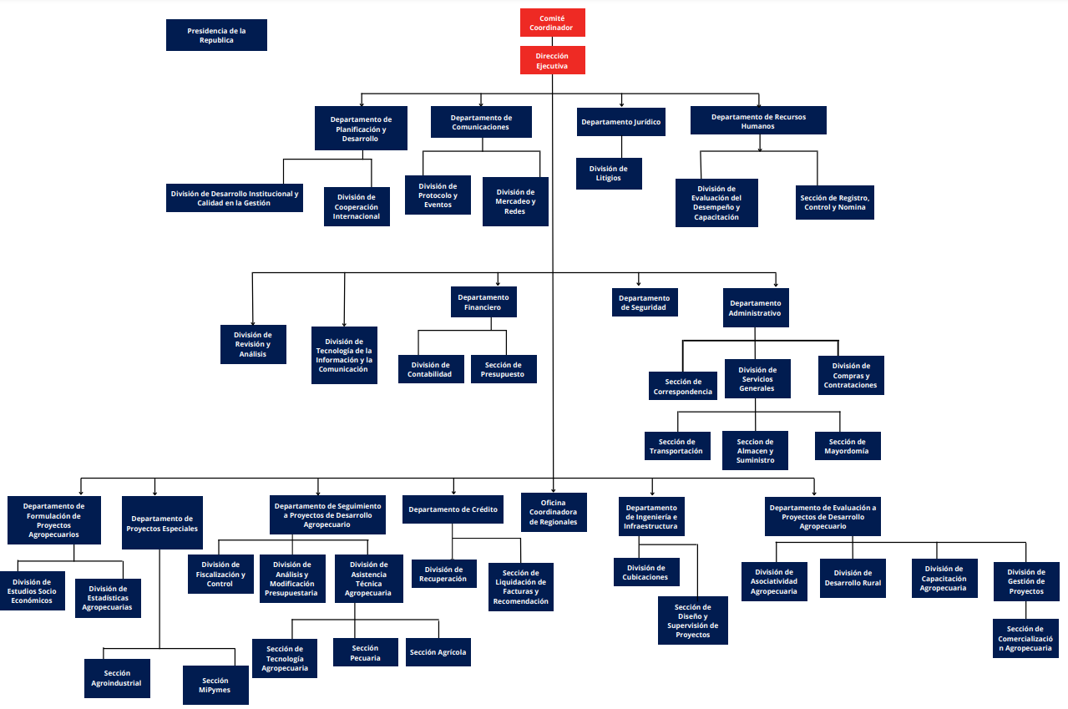

### 

### 2.3 Misión, Visión y Valores del FEDA

### 2.3.1 Misión Institucional

Financiar Cooperativas Agropecuarias (micro y pequeñas empresas de acumulación) para impulsar la transformación productiva y social en el ámbito rural, mediante proyectos rentables y sostenibles que generen empleos e ingresos, contribuyendo así con el fortalecimiento de la nueva economía rural y las políticas de seguridad alimentaria, reducción de la pobreza y elevación de los niveles de bienestar de la población.

### 2.3.2 Visión Institucional

Ser un órgano ejecutor de políticas públicas en materia de financiamiento a las pequeñas cooperativas agropecuarias que impulse un modelo de negocio rentable que contribuya con eficiencia y transparencia en la incorporación exitosa de los pequeños agricultores en los procesos de desarrollo productivo y social.

**2.3.3 Valores.**

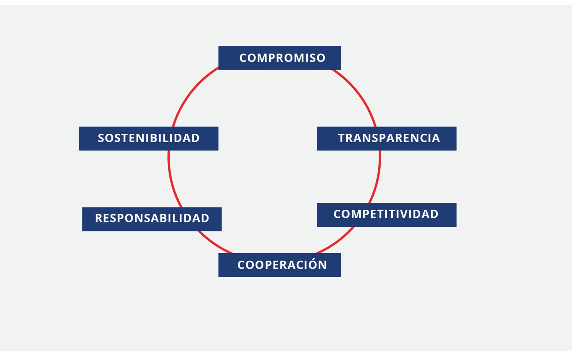

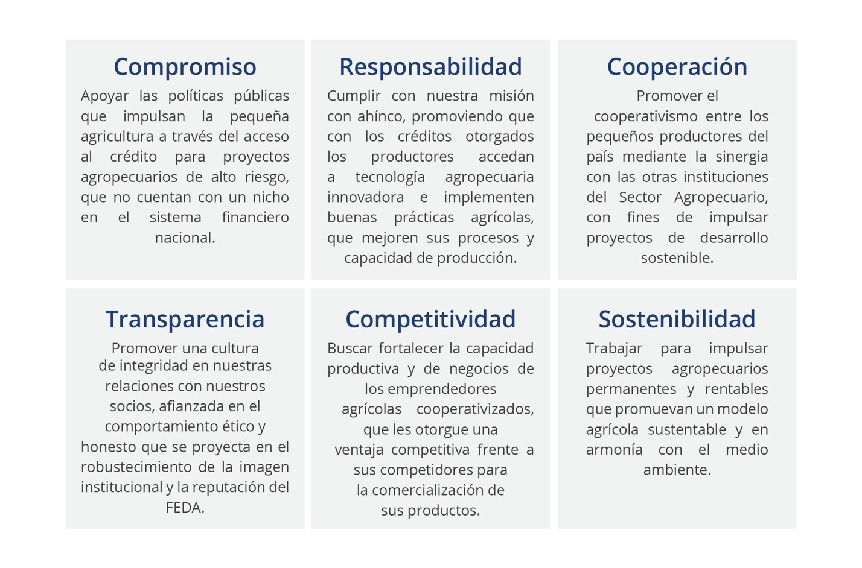

**2.4 Metodología utilizada para la elaboración del POA 2023**

La metodología utilizada para la elaboración de este Plan se basó en el uso de la matriz de recopilación de información proporcionada por el Ministerio de Agricultura, entregada y socializada con los Encargados de los 13 Departamentos y las Divisiones de Revisión y Análisis del FEDA.

Previo a la entrega de la matriz, los técnicos del Departamento de Planificación, hicieron un levantamiento de las necesidades de financiamiento de las organizaciones de productores agropecuarios de las zonas rurales de Republica Dominicana y sobre todo de los proyectos prioritarios de la Máxima Autoridad Ejecutiva (MAE) del Fondo Especial para el Desarrollo Agropecuario.

## III. Ejes Estratégicos

El Plan Operativo Anual para el año 2023 está estructurado en función y consonancia de tres ejes de la Estrategia Nacional de Desarrollo y contempla la definición de medidas de políticas, objetivos generales y específicos, metas e indicadores para cada uno de los ejes estratégicos y transversales del marco de referencia.

### 3.1 Objetivos Generales y Específicos por Eje

#### 3.1.1. Objetivo General Eje 2

* Fortalecer la producción y productividad de rubros agropecuarios de consumo básico mediante el financiamiento de paquetes tecnológicos y mejorando los mecanismos de comercialización interna y externa.

#### 3.1.1.2. Objetivos Específicos Eje 2

* Aumentar la producción y productividad por medio del financiamiento y uso de nuevas tecnologías de producción.
* Apoyar y financiar el desarrollo de la agricultura bajo ambiente controlado.
* Fortalecer y ampliar los mecanismos de comercialización interna y externa, mediante el uso de tecnologías de la información y funcionamiento de los mercados.

#### 3.2.1. Objetivo General Eje 3

* Desarrollar y fortalecer las estructuras productivas y asociativas rurales (empresas rurales de acumulación) que sirven como catalizadoras de la creación de capital social y reducción de la pobreza en el medio rural.

#### 3.2.2. Objetivos Específicos Eje 3

* Promover y apoyar el asociativismo cooperativo entre los pequeños agricultores.
* Contribuir y apoyar a las cooperativas de producción y comercialización agropecuaria con la capacitación en gestión operativa y financiera de proyectos.

#### 3.3.1. Objetivo General Eje Transversal 1

* Mejorar la equidad social en el medio rural; promoviendo la igualdad de oportunidades y empoderamiento de la mujer y su inserción en actividades productivas.

#### 3.3.1.2 Objetivos Específicos Eje Transversal 1

* Apoyar, con financiamiento, proyectos agropecuarios que contribuyan al logro de la inserción productiva de la mujer rural, principalmente las madres solteras.
* Estimular la participación de la mujer en el ámbito rural en el desarrollo de actividades no agropecuarias vinculadas con los servicios y el agroturismo.
* Promover la incorporación de la mujer rural en las organizaciones cooperativas de producción.

#### 3.3.2.1 Objetivo General Eje Transversal 2

* Promover la sostenibilidad agroecológica, que consiste en apoyar e impulsar prácticas de manejo y conservación ambiental.

#### 3.3.2.2 Objetivos Específicos Eje Transversal 2

* Promover y apoyar proyectos sostenibles ecológicamente.
* Impulsar proyectos de producción con prácticas de conservación de suelos.

#### 3.4 Objetivos específicos, indicadores y metas para cada Eje

Fortalecimiento de la producción de rubros agropecuarios de consumo básico y los mecanismos de comercialización interna y externa.

|  |  |  |  |
| --- | --- | --- | --- |
| Objetivos específicos | Indicadores | Metas | |
| Base 2022 | 2023 |
|  |  |  |  |
| Aumentar la producción y productividad por medio del financiamiento a proyectos que usan nuevas tecnologías de producción. | Cantidad de proyectos financiados | 465 | 901 |
| Monto financiado | RD$161, 678,168.28 | RD$  **3,413,139,434.45** |
| Empleos generados | 1,564 | 39,493 |
| 1. Ejecutar el Plan de Producción Ovino caprino en el Sur y Noroeste del país. | Cantidad de productores de ovejos y chivos financiados | 370 | 830 |
| Monto financiado | RD$ 111,000,000 | RD$ 249,000,000 |
| Empleos generados | 370 | 830 |
|  | Cantidad de provincias beneficiarias | 4 | 6 |
| Capacitar a productores ovino caprino | Cantidad de productores capacitados | 7000 | 12000 |
| 1. Plan Relanzamiento de la Industria del Coco en República Dominicana | Cantidad de productores beneficiarios | - | 562 |
|  | Monto financiamiento | - | RD$835,975,000 |
|  | Empleos generados | - | 1,124 |
| 1. Plan Nacional Relanzamiento del Procesamiento e Incentivo al Consumo de Chocolate Dominicano | Cantidad de empresas beneficiarias | - | 11 |
|  | Monto financiamiento | - | RD$ 60 millones |
| 1. Proyecto de Relanzamiento y Apoyo al Sector Acuícola Dominicano. | Cantidad de acuicultores | - | 350 |
|  | Monto financiamiento | - | RD$250 millones |
|  | Capacitar a productores acuícolas | 2400 | 350 |
| 1. Plan para la Transformación de la Matriz Energética del Sector Lechero Dominicano | Cantidad de centros de acopio de leche impactado | - | 100 |
|  | Monto financiamiento | - | RD$ 170.0 millones |
|  | Empleos generados | - | 1000 |
| 1. Programa de Apoyo Financiero para Microempresas de las Madres Jefas de Hogar | Cantidad de madres beneficiadas | - | 1000 |
|  | Monto financiado | - | RD$ 276.82 millones |
|  | Capacitar a madres Jefas de Hogar | - | 1000 |
|  | Empleos generados |  | 7000 |
| 1. Proyecto de Apoyo al Sector Casabero Dominicano | Cantidad de empresas que procesan casabe | - | 40 |
|  | Monto financiamiento | - | RD$ 85 millones |
|  |  |  |  |
| 1. Plan Nacional de Impulso al Sector Apícola Dominicano | Cantidad de apicultores beneficiados | - | 550 |
|  | Monto financiamiento | - | RD$ 100 millones |
|  | Empleos generados |  | 1,100 |
| 1. Proyecto para el Emprendimiento Juvenil. Agropecuarios del Mañana | Cantidad de jóvenes Emprendedores beneficiados | - | 500 |
|  | Monto financiamiento | - | RD$ 100 millones |
|  | Empleos generados | - | 500 |
| 1. Plan Nacional de Apoyo al Procesamiento y Consumo del Café | Monto financiamiento | - | RD$100 millones |
|  | Cantidad de productores beneficiados |  | 4006 |
|  | Empleos generados | - | 9000 |
| 1. Proyecto Promoción de la Producción de Cacao | Cantidad de viveros a instalar | - | 10 |
|  | Monto financiamiento | - | RD$15 millones |
|  | Empleos generados |  | 100 |
|  | Asistencia técnica y capacitación |  |  |
| 1. Plan Nacional de Apoyo para el Procesamiento de Arroz | Monto financiamiento | - | RD$100 millones |
|  | Cantidad de productores beneficiados (8 organizaciones) | - | 998 |
|  | Empleos generados | - | 3992 |
| 1. Plan de Relanzamiento del cultivo del Bambú en la República Dominicana. | Monto de inversión FEDA y particulares | - | RD$400 millones |
|  | Productores beneficiarios | - | 500 |
|  | Empleos generados | - | 1,600 |
|  | Superficie a sembrar (tas.) | - | 40,000 |
| 1. Proyecto Siembra de Maíz para la Fabricación de Cerveza | Siembra de maíz en Vallejuelo, San Juan | 1,841.70 tareas | 5000 tareas |
|  | Cantidad de productores beneficiados | 55 | 150 |
|  | Empleos generados | 550 | 1500 |
|  | Asistencia técnica y capacitación | - | - |
| 1. Programa Consume lo Nuestro | Realización de ferias en los municipios de Santo Domingo | 7 | 13 |
|  | Monto invertido | 5.25 millones | RD$ 9.75 millones |
|  | Asistentes a las ferias | 500 | 928 |
| 1. Programa de Capacitación Agropecuaria | Cantidad de actividades de capacitación | 225 | 766 |
|  | Agricultores beneficiados | 13.000 | 26,902 |
|  | Monto invertido | RD$15 millones | RD$35,774,026.31 |
| 1. Plan Integral Relanzamiento del Mango Dominicano | Asistencia técnica, capacitación, certificación y promoción | - |  |
|  | Monto financiamiento | - | RD$20 millones |
|  | Maquinarias y equipos, sistema de riego | - |  |
| 1. Plan Relanzamiento del Sector Cunícola | Cantidad de proyectos beneficiados | - | 30 |
|  | Cantidad de jóvenes agricultura familiar | - | 150 |
|  | Monto financiamiento | - | RD$25 millones |
| 1. Construcción Plaza del Pilón   (Los Pilones de Azua) | Construcción de infraestructura | - | 1 |
|  | Monto inversión | - | RD$50 millones |
| 1. Construcción Plaza del Plátano | Construcción infraestructura Vicente Noble, Barahona | - | 1 |
|  | Monto inversión | - | RD$16 millones |
| 1. Proyecto Construcción Industria Cárnica del Este | Construcción infraestructura en Higuey | - | 1 |
|  | Monto total de la inversión 250 millones de pesos |  |  |
|  | Cantidad de productores beneficiados 1000 |  |  |
|  | Monto inversión primer año de siete | - | RD$36 millones |
|  | Empleos generados | - | 5000 |
| 1. Proyecto Construcción Matadero del Seíbo | Construcción de matadero en el Seíbo |  | 1 |
|  | Monto inversión |  | Aporte de tierra |
| 1. Relanzamiento de PRODEVAJ | Creación de mesa técnica |  | 1 |
|  |  |  |  |
| 1. Fomento de la Siembra de pastos Mejorados por Semillas, Suministro de Energía fotovoltaica, Instalación de Sistema de Riego por Aspersión. Asociación de pequeños ganaderos de pedro corto, INC. | Monto inversión | - | RD$ 20,437,571.70 |
|  | Productores beneficiarios | - | 112 |
|  | Empleos generados | - | 560 |
| 1. Proyectos Acuicultores del Norte. | Proyecto de crecimiento y engorde de Mojarra tilapia | - | 1 |
|  | Monto de inversión | - | RD$12,725,650.00 |
|  | Empleos generados | - | 50 |
| 1. Procesamiento de La Yuca. Cooperativa de Productores de Yuca Mi Campo COOPPYCAMP | Procesamiento de La Yuca | - | 1 |
|  | Monto de inversión | - | RD$15,558,958.00 |
|  | Empleos generados | - | 150 |
| 1. Mejorar la producción de pollos de engorde, mejorando el suministro de alimentos, las instalaciones de asociados, el servicio de agua y aumento del capital de trabajo. Cooperativa Agropecuaria y Servicios Múltiples Avícola Corcino (Coopavicor) | Mejorar la producción de pollos de engorde | - | 1 |
|  | Monto de inversión | - | RD$20,394,000.00 |
|  | Empleos generados | - | 200 |
| 1. Desarrollar Tecnologías en el Manejo de post cosecha del café, Desarrollar Los Protocolos para la obtención de sellos de café especial, Desarrollar los Protocolos para el aprovechamiento de los desechos del café, Establecer Alianzas para venta conjunta del café, Utilizar las tecnologías de la información y la comunicación en la inteligencia del mercado. Federación de Caficultores y Agricultores para el Desarrollo de San Juan. INC.FEACADESJ | Apoyar la producción de café en el municipio de San Juan | - | 1 |
|  | Monto de inversión | - | RD$15,636,006.31 |
|  | Empleos generados |  | 800 |
| 1. Proyecto de Producción y venta de carne de cabras de engorde. Carlos Manuel Paniagua de la Rosa | Proyecto de Producción y venta de carne de cabras de engorde. Monte Bonito, Padres Las Casas, Azua | - | 1 |
|  | Monto de inversión | - | RD$26,831,423.74 |
|  | Empleos generados | - | 555 |
| 1. Financiamiento para la adquisición de infraestructuras para el procesamiento del cacao orgánico y comercialización. Asociación Dominicana de Campesinos Productores Orgánicos ASODOCAPRO. Maimón, Monseñor Nouel | Financiamiento para la adquisición de infraestructuras para el procesamiento del cacao orgánico y comercialización. | - | 1 |
|  | Monto de inversión | - | RD$25,248,415.00 |
|  | Empleos generados | - | 250 |
| 1. Financiamiento para la Producción y Crianza de Tilapia. Cooperativa Agropecuaria de los Productores del Cacique COOPCACIQUE, Monte Plata | Financiamiento para la Producción y Crianza de Tilapia | - | 1 |
|  | Monto de inversión | - | RD$17,096,327.00 |
|  | Empleos generados | - | 195 |
| 1. Proyecto fomento de aguacate. Cooperativa agropecuaria y Servicios múltiples el Pinar (COOPINAR) | Proyecto fomento de aguacate | - | 1 |
|  | Monto de inversión | - | RD$37.80,000.00 |
|  | Empleos generados |  | 735 |
| 1. Crianza de Tilapia. Cooperativa Agropecuaria y Servicios Múltiples de Productores de Andrés Boca Chica (COOPROAP) | Financiamiento para Crianza de Tilapia | - | 1 |
|  | Monto de inversión | - | RD$1,357,156.60 |
|  | Empleos generados | - | 35 |
| 1. Producción de Tilapia en Estanque con Geomenbrana. Cooperativa Agropecuaria de Servicios Múltiples Salamanca, (COOPSALAMANCA), Hato Nuevo, Santo Domingo. | Producción de Tilapia en Estanque con Geomenbrana | - | 1 |
|  | Monto de inversión | - | RD$700,000.00 |
|  | Empleos generados | - | 5 |
| 1. Producción Acuícola y gallinas ponedoras. Cooperativa de ahorros y préstamos, créditos y servicios múltiples Reservas Humanas corporación, (COOPRHC). Santo Domingo Norte | Producción Acuícola y gallinas ponedoras. | - | 1 |
|  | Monto de inversión | - | RD$700,000.00 |
|  | Empleos generados | - | 5 |
| 1. Producción de tilapia en la presea de Hatillo, Cotuí. Cooperativa Agropecuaria y Servicios Múltiples de Acuicultores de la Presa de Hatillo (COOPAPREHA) | Producción de tilapia en la presea de Hatillo, Cotuí | - | 1 |
|  | Monto de inversión | - | RD$30,000,000.00 |
|  | Empleos generados | - | 350 |
| 1. Financiamiento no reembolsable para equipamiento de laboratorio de investigación del Politécnico Profesora Teresa Digna Féliz, Azua. Consejo Provincial Para el Desarrollo Agropecuario de Azua (COPRODA) | Equipamiento laboratorio de investigación Politécnico Teresa Digna Féliz, Azua | - | 1 |
|  | Monto de inversión | - | RD$2,120,000.00 |
|  | Alumnos beneficiados | - | 80 |
| 1. Producción de tilapia en Los Alcarrizos. Cooperativa Agropecuaria y Servicios Múltiples la Ciénega. | Producción de tilapia | - | 1 |
|  | Monto de inversión | - | RD$954,746.51 |
|  | Empleos generados | - | 7 |
| 1. Producción de tilapia roja en estanques con geomembrana en Cabral, Barahona. Cooperativa Agropecuaria y Servicios Múltiples de Productores de Barahona ( COOPROAGROBA ) | Producción de tilapia roja en estanques con geomembrana. | - | 1 |
|  | Monto de inversión | - | RD$6,151,000.00 |
|  | Empleos generados | - | 44 |
| 1. Siembra de 6 mil plantas de coco enano verde de Brasil. Cooperativa Agropecuaria de Canoa La Solitaria (COOPASOCANOA) | Siembra de 6 mil plantas de coco enano verde de Brasil | - | 1 |
|  | Monto de inversión | - | RD$3,025,000.00 |
|  | Empleos generados | - | 310 |
| 1. Construcción de un almacén para el procesamiento de tabaco. Cooperativa Agropecuaria de servicios Múltiples Las Matas de Farfán, provincia San Juan. | Construcción de un almacén para el procesamiento de tabaco. | - | 1 |
|  | Monto de inversión | - | RD$6,000,000.00 |
|  | Empleos generados | - | 180 |
| 1. Crianza de ganado vacuno. Cooperativa Agropecuaria de Servicios Múltiples de Mujeres del Campo de Vallejuelo (COOPMUCAVA) | Crianza de ganado vacuno | - | 1 |
|  | Monto de inversión | - | RD$14,000,000.00 |
|  | Empleos generados | - | 350 |
| 1. Proyecto crianza de pollos de engorde. Cooperativa Agropecuaria y Servicios Múltiples Boca Chica (COOPROAP) | Proyecto crianza de pollos de engorde | - | 1 |
|  | Monto de inversión | - | RD$13,679,363,.85 |
|  | Empleos generados | - | 98 |
| 1. Proyecto crianza de pollos de engorde. Cooperativa Agropecuaria y Servicios Múltiples Boca Chica (COOPROAP) | Proyecto crianza de pollos de engorde. | - | 1 |
|  | Monto de inversión | - | RD$10,876,610.30 |
|  | Empleos generados | - | 78 |
| 1. Planta procesadora de alimentos balanceados para animales. Cooperativa Agropecuaria y Servicios Múltiples Bonao (COOPABO) | Construcción de una planta procesadora de alimentos balanceados para animales | - | 1 |
|  | Monto de inversión | - | RD$28,108,177.28 |
|  | Empleos generados | - | 56 |
| 1. Construcción Centro de Acopio de la Asociación de Pescadores de Sabana de la Mar | Construcción Centro de Acopio | - | 1 |
|  | Monto de inversión | - | RD$2,141,022.15 |
|  | Empleos generados | - | 58 |
| 1. Proyecto Crianza Ovino-caprino. Cooperativa Agropecuaria de Servicios Múltiples de Mujeres del Campo de Vallejuelo (COOPMUCAVA) | Crianza Ovino-caprino | - | 1 |
|  | Monto de inversión | - | RD$14,000,000.00 |
|  | Empleos generados | - | 93 |
| 1. Producción de Pitahaya. Cooperativa agropecuaria El Cascajal, San Rafael del Yuma, La Altagracia. | Producción de Pitahaya | - | 1 |
|  | Monto de inversión | - | RD$7,200,000.00 |
|  | Empleos generados | - | 73 |
| 1. Financiamiento para comercialización Ovinocaprino. Consejo de Desarrollo del Distrito municipal Boca de Cachón (CODEBOC), provincia Independencia. | Comercialización Ovinocaprino | - | 1 |
|  | Monto inversión | - | RD$1,630,980.00 |
|  | Empleos generados | - | 10 |
| 1. Financiamiento a 23 proyectos del Programa de Sostenibilidad Productiva de los Pequeños y Medianos Productores Agropecuarios Organizados del País. | Producción agropecuaria y agroindustrial |  | 23 |
|  | Monto de inversión |  | RD$350,000,000.00 |
|  | Empleos generados |  | 1,500 |
|  | Productores beneficiarios |  | 2,185 |

Desarrollo y fortalecimiento de las estructuras productivas y asociativas rurales (empresas rurales de acumulación) que sirvan como catalizadores a la creación de capital social, de reducción de la pobreza y del desarrollo territorial rural.

|  |  |  |  |
| --- | --- | --- | --- |
| Objetivos específicos | Indicadores | Metas | |
| Base 2022 | 2023 |
| Promover el asociativismo cooperativo entre los pequeños agricultores. | Número de eventos de promoción y concienciación sobre cooperativas | 600 | 1,200 |
| Apoyar la creación y fortalecimiento de cooperativas de producción agropecuaria | % de cooperativas incorporadas | 65 | 100 |
| % de cooperativas fortalecidas | 55 | 100 |
| Cantidad de agricultores beneficiarios | 5,300 | 13,000 |
| Contribuir y apoyar a las cooperativas de producción y comercialización agropecuaria con la capacitación en gestión operativa y financiera de proyectos | Número de cooperativas capacitadas en gestión de proyectos | 250 | 450 |
| Cantidad de eventos (cursos, talleres) impartidos | 215 | 600 |
| Número de agricultores capacitados | 11,900 | 20,000 |

Eje transversal 1: Mejorar la equidad social en el medio rural; promoviendo la igualdad de oportunidades y empoderamiento de la mujer y su inserción en actividades productivas.

|  |  |  |  |
| --- | --- | --- | --- |
| Objetivos específicos | Indicadores | Metas | |
| Base 2022 | 2023 |
| Apoyar, con financiamiento, proyectos agropecuarios que contribuyan al logro de la inserción productiva de la mujer rural. | Números de proyectos aprobados a la mujer rural | 10 | 20 |
| Monto financiado | RD$ 6.0 millones | RD$ 12.0 millones |
| Empleos generados | 14 | 24 |
| Promover la incorporación de la mujer rural en las organizaciones cooperativas de producción | Eventos de promoción de participación de la mujer rural | 300 | 500 |
| Número de mujeres organizadas en cooperativas | 400 | 850 |

Eje transversal 2: Promover la sostenibilidad agroecológica, que consiste en apoyar e impulsar prácticas de manejo y conservación ambiental.

|  |  |  |  |
| --- | --- | --- | --- |
| Objetivos específicos | Indicadores | Metas | |
| Base 2022 | 2023 |
| Promover y apoyar proyectos sostenibles ecológicamente. | Cantidad de proyectos ecológicos apoyados | 10 | 15 |
| Impulsar proyectos de producción con prácticas de conservación de suelos. | Cantidad de proyectos impulsados con prácticas de conservación de suelo | 20 | 35 |

#### IV. Políticas Agropecuarias Prioritarias

#### 4.1 Política de Financiamiento

La política gubernamental de financiamiento del Sector Agropecuario a través del FEDA contempla fortalecer las estructuras productivas y sociales de los pequeños agricultores, mediante la gestión de recursos que permitan el desarrollo de los proyectos de producción agropecuaria para la creación de empleos y riquezas en el ámbito rural y contribuir con la seguridad alimentaria del país.

Esta modalidad de financiamiento, se caracteriza por ser solidaria, a baja tasa de interés anual y sin garantías hipotecarias a fin de facilitar el acceso y satisfacer los requerimientos de inversión de los pequeños productores organizados en cooperativas agropecuarias; ya que el crédito agrícola representa una limitante para las instituciones financieras por los riesgos inherentes a la actividad primaria del sector agropecuario.

El crédito es otorgado a los productores a tasas de interés competitivas a corto, mediano y largo plazo, y de fácil acceso, las cuales les permiten capitalizarse para realizar las inversiones necesarias en sus predios de manera eficaz.

#### 4.2 Asociatividad

La política de fomentar la Asociatividad y el cooperativismo procura acompañar a las organizaciones de productores en el proceso de fortalecimiento organizacional y empresarial, de manera que los productores sean gestores de su propio desarrollo y se conviertan en agentes productivos que contribuyan al bienestar económico y social del país y del suyo propio. Esta política promueve e incentiva la formalización de alianzas estratégicas y proyectos conjuntos (joint ventures) entre pequeños productores organizados, con fines de aumentar su poder de negociación, disminuir costos de producción, facilitar acceso a mercados, así como el mejoramiento de la calidad de vida de sus familias. La medida considera diseñar programas de financiamiento para dar respuesta a las necesidades de inversión de las empresas rurales o pequeñas cooperativas agropecuarias, considerando la inclusión de infraestructuras conjuntas que contribuyan a generar economías de agregación, tales como, ventas conjuntas y provisión de servicios. En este orden, la política estipula desarrollar programas de capacitación técnica a los microempresarios rurales para mejorar su capacidad de gestión e incrementar su producción y productividad.

#### 4.3 Fortalecimiento Institucional

La política de fortalecimiento institucional se enfoca en promover el incremento de la capacidad de gestión, a través de la reforma y modernización de la estructura orgánica y funcional del FEDA para adecuar su organización operativa a la nueva misión y visión e impulsar las transformaciones productivas y sociales, que permitan la inserción competitiva de los pequeños productores en los mercados locales y externos.

# 

# V. Productos y Metas por Departamento.

# 

# 





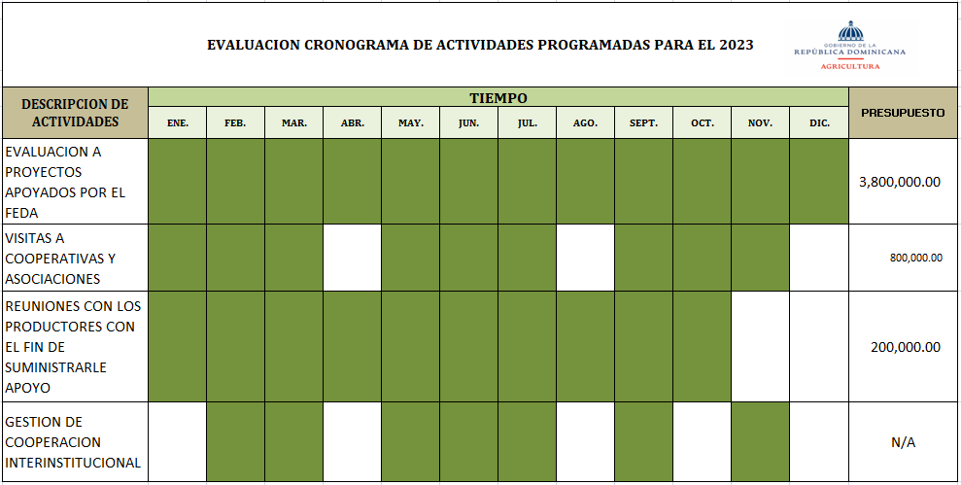



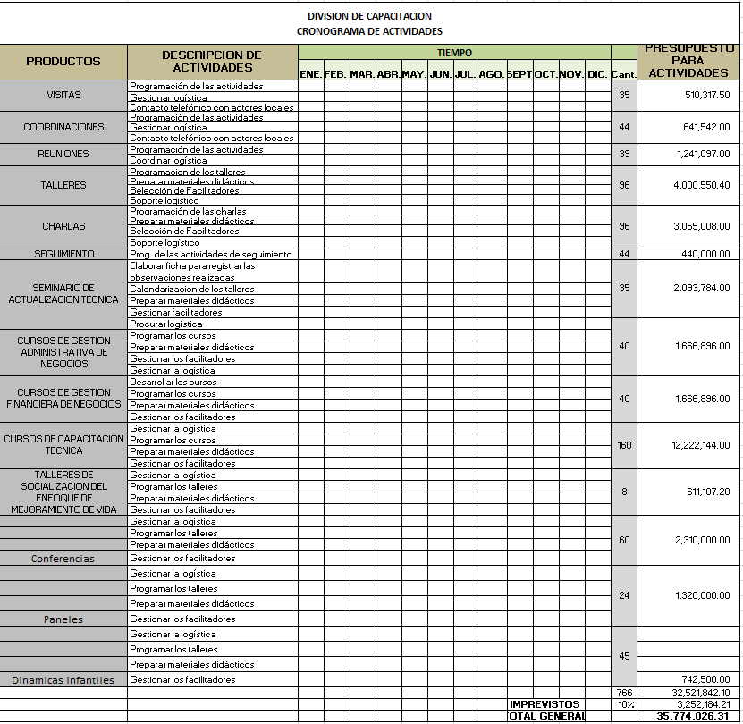

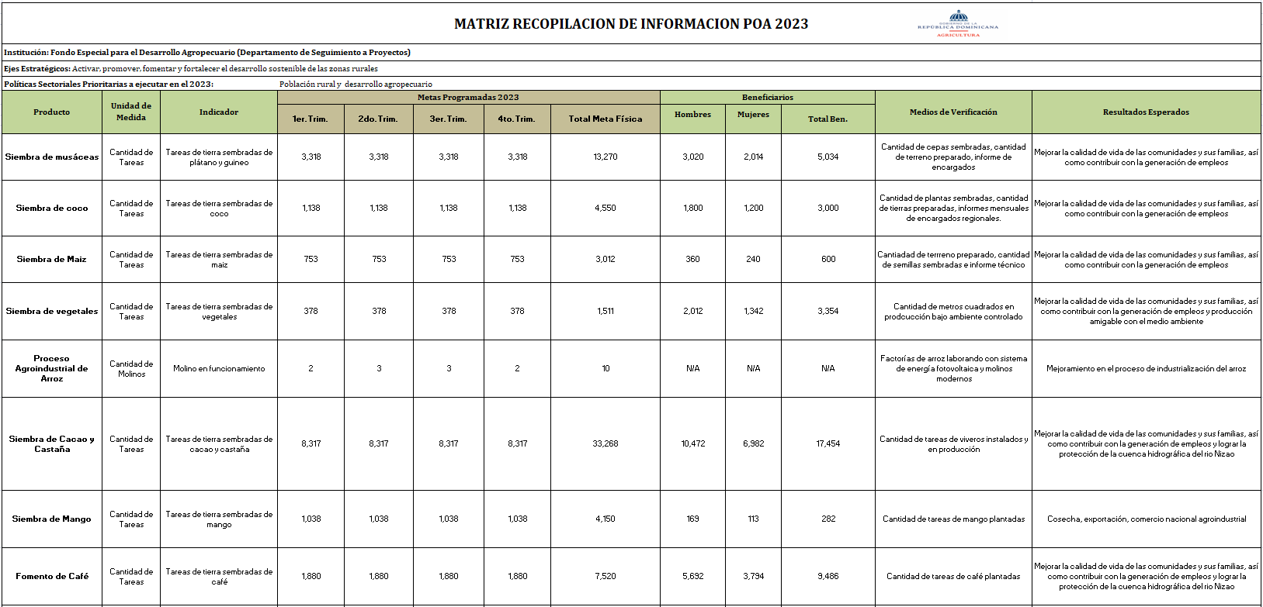

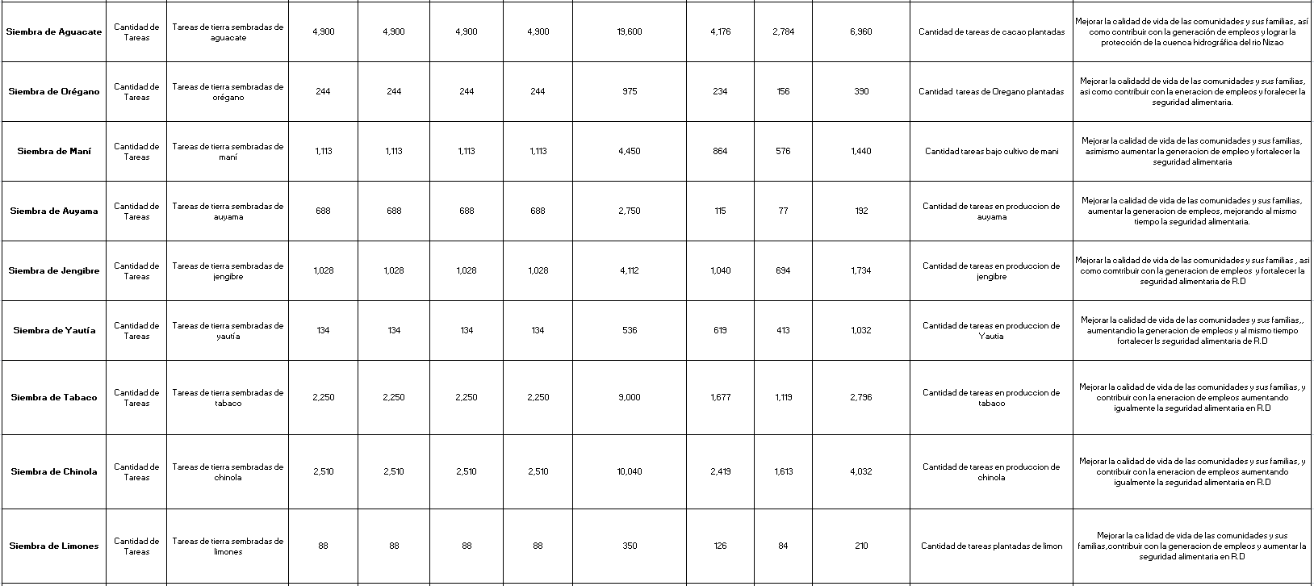

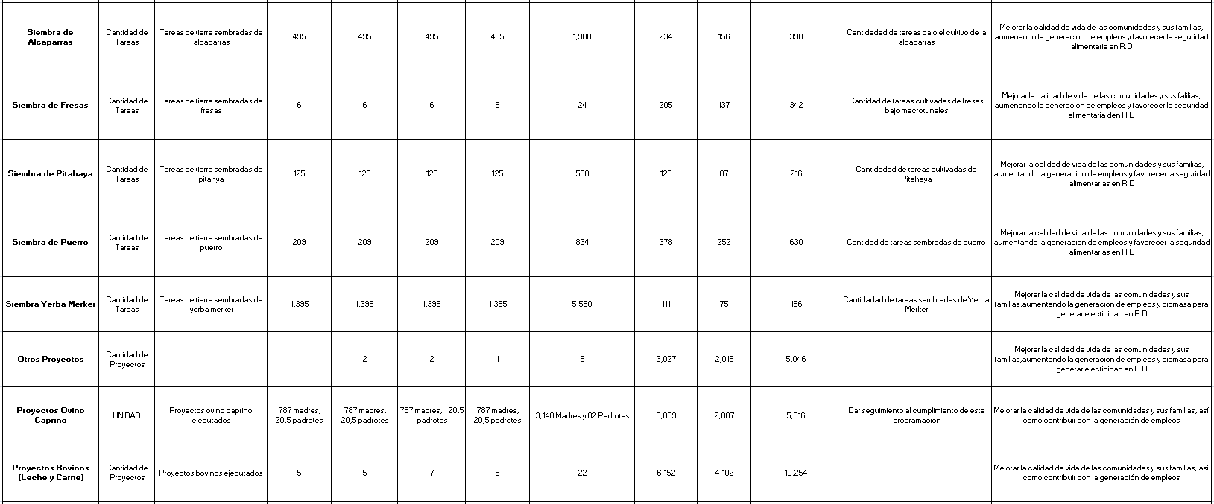

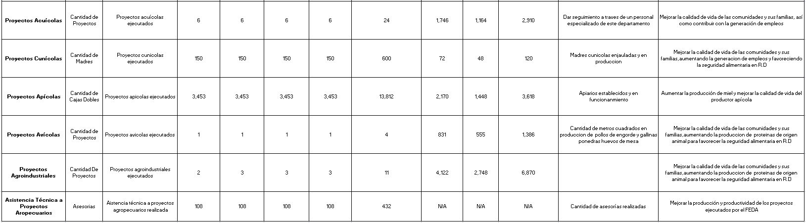

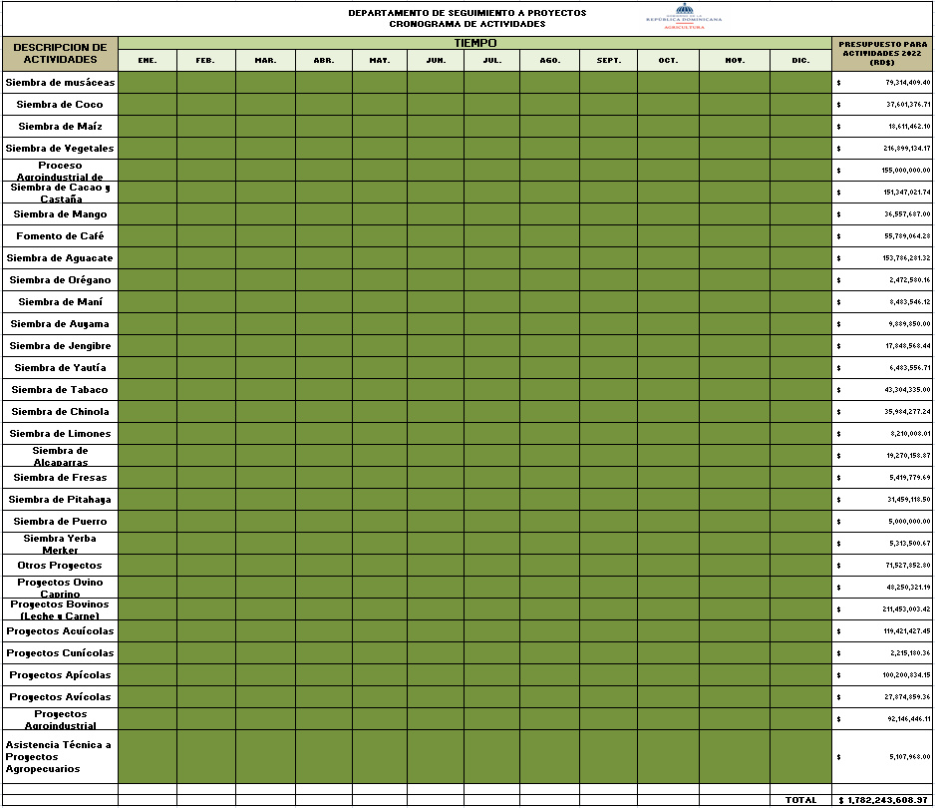

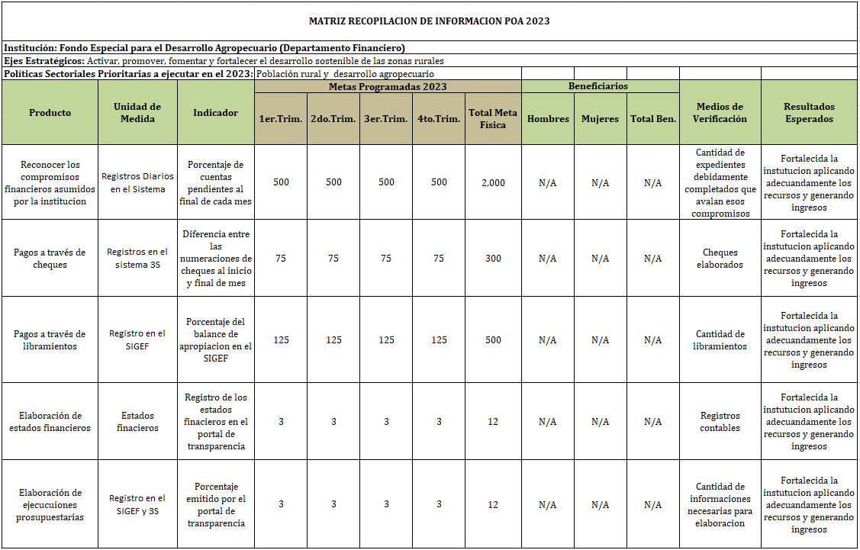

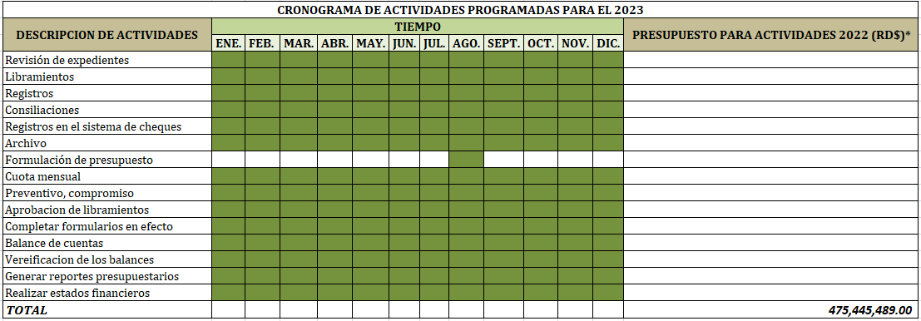

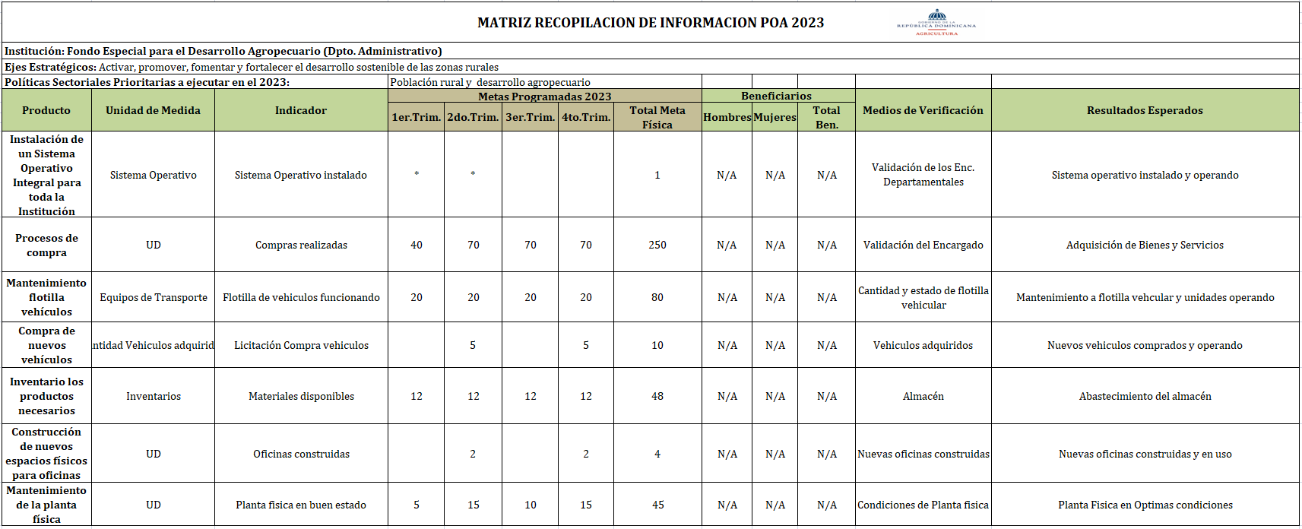

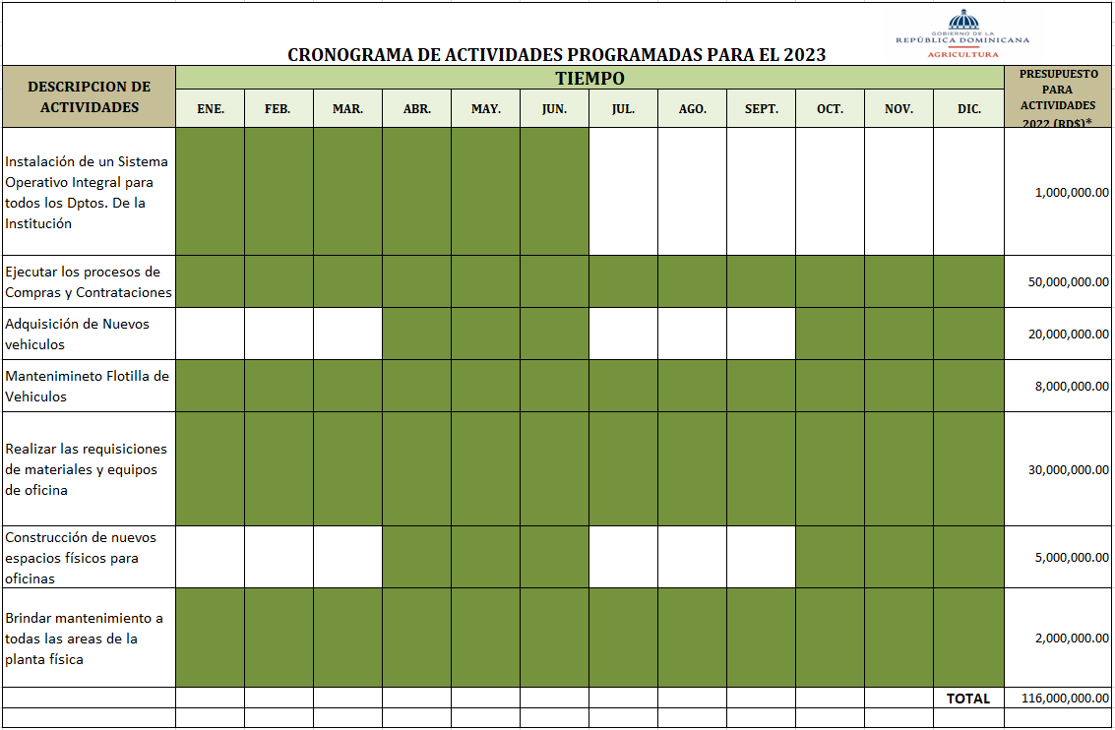

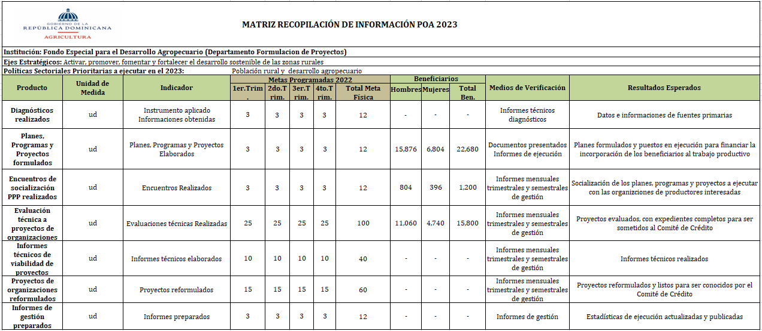

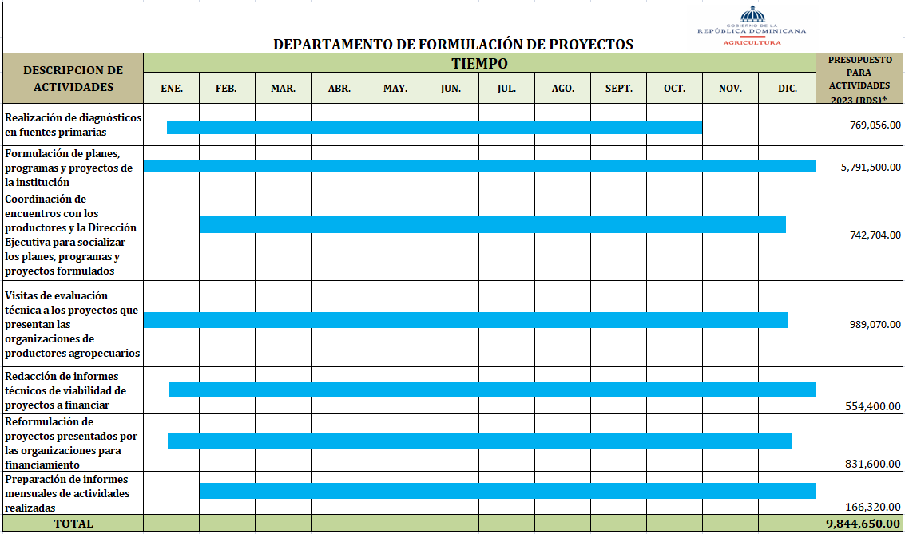

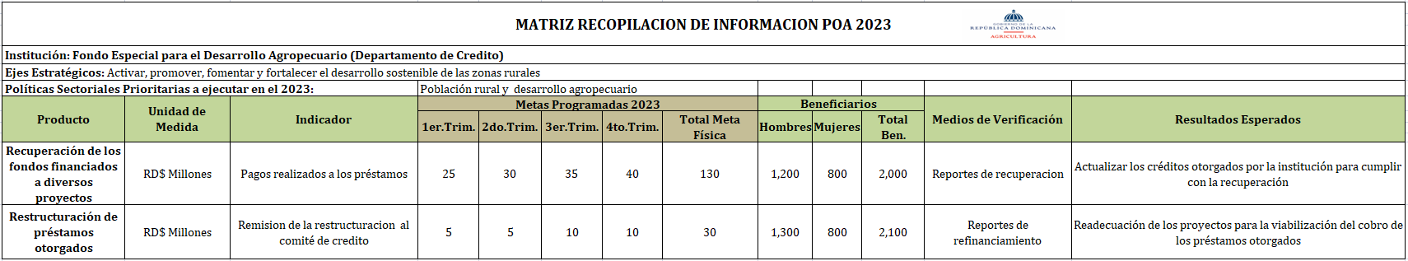

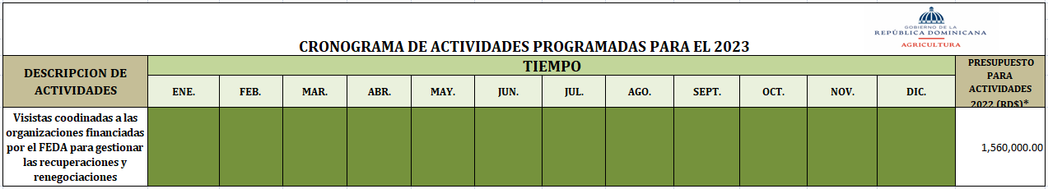



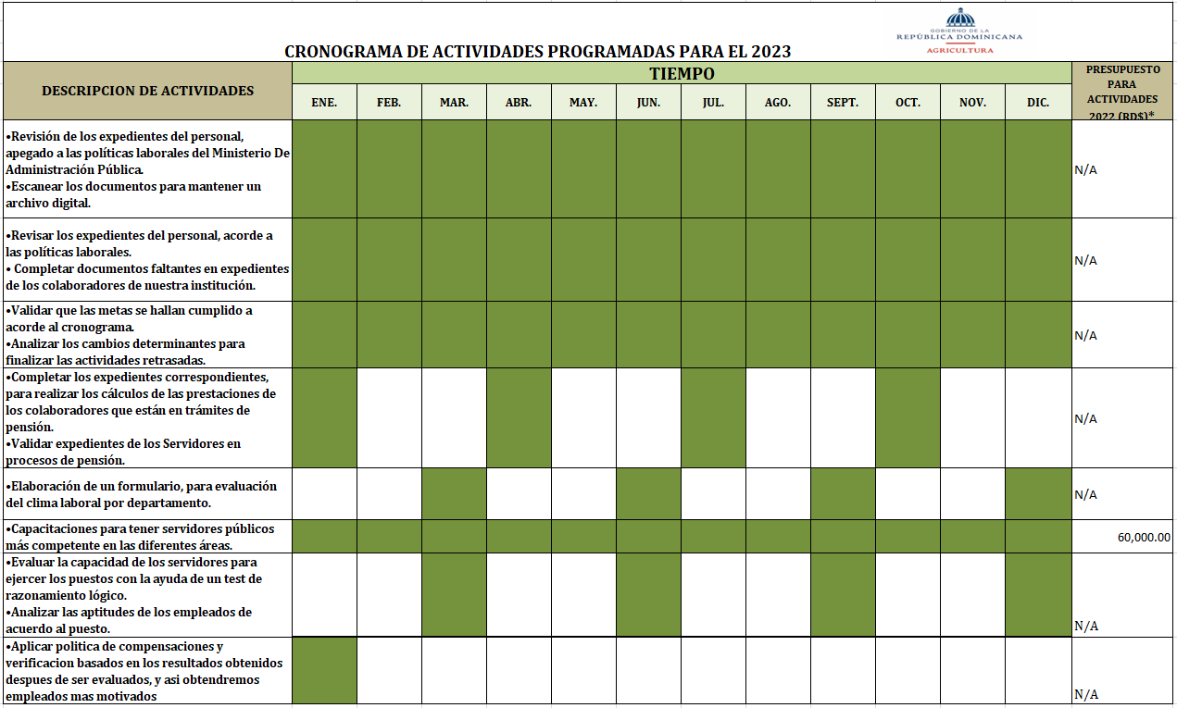

# 

# 

# 

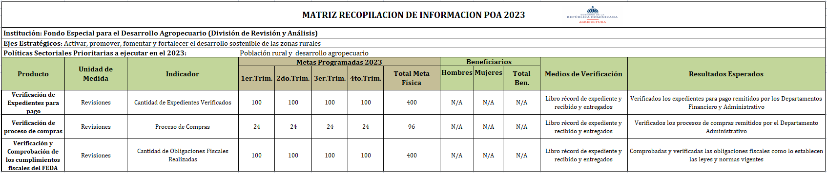

# 

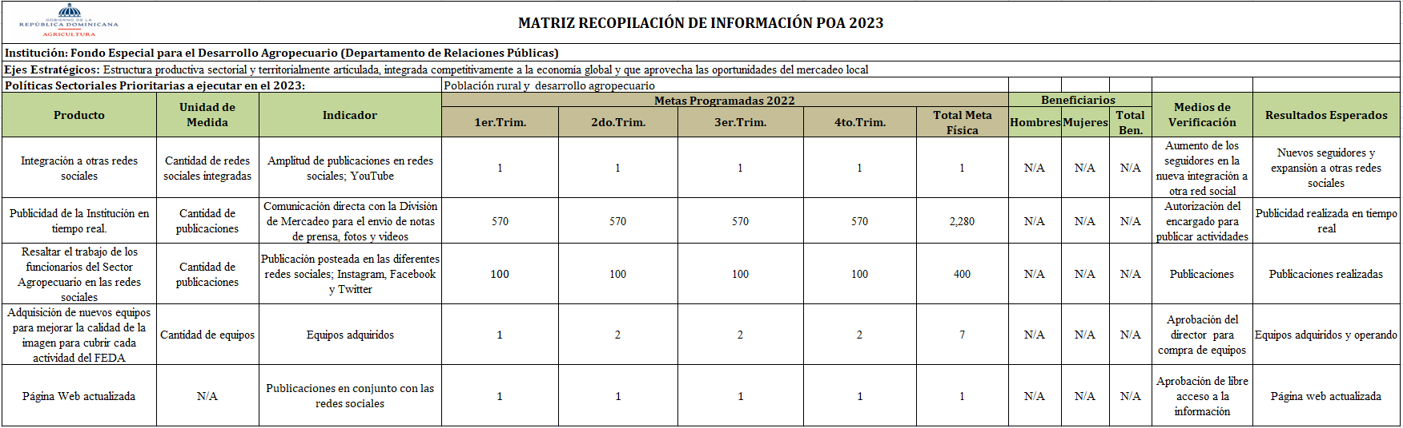

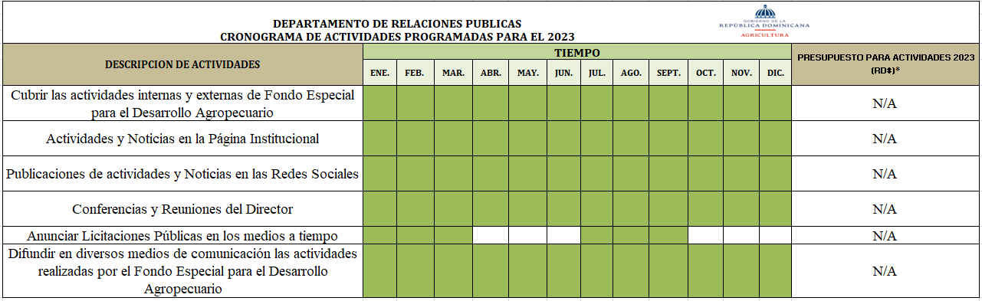

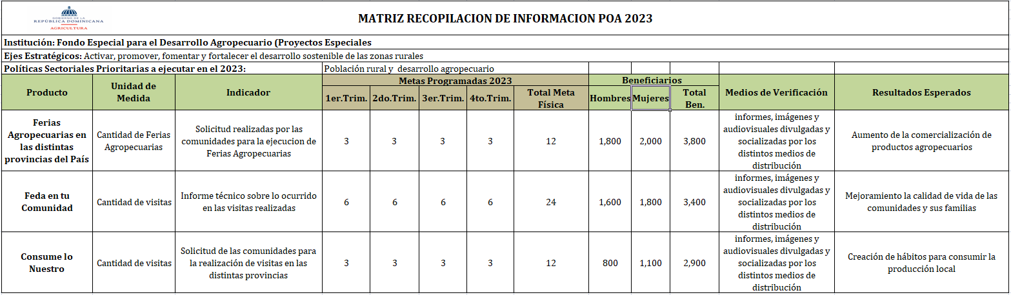

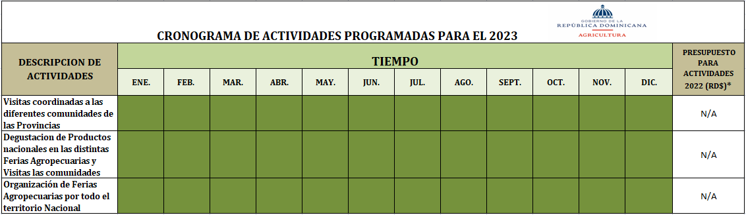

# VI. Presupuesto Administrativo y Operativo 2023

|  |  |  |  |
| --- | --- | --- | --- |
| **CUENTA** | **PROGRAMA 11** | **CONCEPTO** | **MONTO** |
| **Obj. 2.1** |  | **REMUNERACIONES** | **411,470,489.00** |
| **2.1.1.1.01** | **Act.1** | **SUELDOS FIJOS** | **127,372,200.00** |
| **2.1.1.2.08** | **Act.1** | **EMPLEADOS TEMPORALES** | **174,174,000.00** |
| **2.1.1.3.01** | **Act.1** | **SUELDOS AL PERSONAL FIJO EN TRAMITE DE PENSIONES** | **13,854,870.00** |
| **2.1.1.4.01** | **Act.1** | **SUELDO ANUAL NO. 13** | **26,942,745.32** |
| **2.1.1.5.03** | **Act.1** | **PRESTACION LABORAL POR DESVINCULACION** | **2,500,000.00** |
| **2.1.1.5.04** | **Act.1** | **PORCION DE VACACIONES NO DISFRUTADAS** | **2,500,000.00** |
| **2.1.2.2.05** | **Act.1** | **COMPENSACION SERVICIOS DE SEGURIDAD** | **6,960,000.00** |
| **2.1.5.1.01** | **Act.1** | **CONTRIBUCIONES AL SEGURO DE SALUD** | **26,421,885.03** |
| **2.1.5.2.01** | **Act.1** | **CONTRIBUCIONES AL SEGURO DE PENSIONES** | **26,459,151.44** |
| **2.1.5.3.01** | **Act.1** | **CONTRIBUCION AL SEGURO DE RIESGO LABORAL** | **4,285,637.21** |
| **2.2** |  | **SERVICIOS BASICOS** | **28,925,000.00** |
| **2.2.1.3.01** | **Act.1** | **TELEFONO LOCAL** | **2,640,000.00** |
| **2.2.1.5.01** | **Act.1** | **SERVICIO DE INTERNET Y TELEEVISION POR CABLE** | **45,000.00** |
| **2.2.1.6.01** | **Act.1** | **ELECTRICIDAD** | **3,840,000.00** |
| **2.2.3.1.01** | **Act.1** | **VIATICOS DENTRO DEL PAIS** | **6,500,000.00** |
| **2.2.4.1.01** | **Act.1** | **PASAJES Y GASTOS DE TRANSPORTE** | **500,000.00** |
| **2.2.4.4.01** | **Act.2** | **PEAJE** | **1,200,000.00** |
| **2.2.5.1.01** | **Act.3** | **ALQUILERES Y RENTAS DE EDIFICACIONES Y LOCALES** | **3,000,000.00** |
| **2.2.6.3.01** | **Act.1** | **SEGUROS DE PERSONAS** | **1,200,000.00** |
| **2.2.7.2.06** | **Act.2** | **MANTENIMIENTO Y REPARACIONES DE EQUIPOS DE TRANSPORTE, TRACCION Y ELEVACION** | **1,500,000.00** |
| **2.2.8.6.01** | **Act.2** | **EVENTOS GENERALES** | **4,000,000.00** |
| **2.2.8.7.02** | **Act.2** | **SERVICIOS JURIDICOS** | **1,500,000.00** |
| **2.2.9.2.01** | **Act.2** | **SERVICIOS DE ALIMENTACION** | **1,000,000.00** |
| **2.2.9.2.03** | **Act.2** | **SERVICIOS DE CATERING** | **2,000,000.00** |
| **2.3** |  | **MATERIALES Y SUMINISTROS** | **33,050,000.00** |
| **2.3.1.1.01** | **Act.2** | **ALIMETOS Y BEBIDAS PARA PERSONAS** | **1,500,000.00** |
| **2.3.2.1.01** | **Act.2** | **HILADOS, FIBRAS, TELAS Y UTILES DE COSTURAS** | **1,000,000.00** |
| **2.3.2.2.01** | **Act.2** | **ACABADOS TEXTILES** | **1,000,000.00** |
| **2.3.2.3.01** | **Act.3** | **PRENDAS Y ACCESORIOS DE VESTIR** | **2,000,000.00** |
| **2.3.3.1.01** | **Act.2** | **PAPEL DE ESCRITORIO** | **1,500,000.00** |
| **2.3.3.2.01** | **Act.2** | **PAPEL Y CARTON** | **2,000,000.00** |
| **2.3.3.3.01** | **Act.2** | **PRODUCTOS DE ARTES GRAFICAS** | **750,000.00** |
| **2.3.5.3.01** | **Act.2** | **LLANTAS Y NEUMATICOS** | **1,000,000.00** |
| **2.3.5.5.01** | **Act.2** | **PLASTICO** | **350,000.00** |
| **2.3.6.3.06** | **Act.2** | **PRODUCTOS METALICOS** | **300,000.00** |
| **2.3.6.9.01** | **Act.2** | **OTROS PRODUCTOS NO METALICOS** | **200,000.00** |
| **2.3.7.1.01** | **Act.3** | **GASOLINA** | **6,000,000.00** |
| **2.3.7.1.02** | **Act.3** | **GASOIL** | **6,000,000.00** |
| **2.3.7.1.05** | **Act.2** | **ACEITES Y GRASAS** | **200,000.00** |
| **2.3.7.1.05** | **Act.2** | **LUBRICANTES** | **200,000.00** |
| **2.3.7.2.06** | **Act.2** | **PINTURAS, LACAS, BARNICES, DILUYENTES Y ABSORBENTES PARA PINTURAS** | **500,000.00** |
| **2.3.9.1.01** | **Act.2** | **UTILES Y MATERIALES DE LIMPIEZA E HGIENE** | **3,000,000.00** |
| **2.3.9.2.01** | **Act.2** | **UTILES Y MATERIALES DE ESCRITORIO, OFICINA E INFORMATICA** | **3,000,000.00** |
| **2.3.9.5.01** | **Act.2** | **UTILES DE COCINA Y COMEDOR** | **500,000.00** |
| **2.3.9.6.01** | **Act.2** | **PRODUCTOS ELECTRICOS Y AFINES** | **1,500,000.00** |
| **2.3.9.8.01** | **Act.2** | **REPUESTOS** | **350,000.00** |
| **2.3.9.9.05** | **Act.2** | **PRODUCTOS Y UTILES DIVERSOS** | **200,000.00** |
| **2.6** |  | **BIENES MUEBLES, INMUEBLES E INTANGIBLES** | **2,000,000.00** |
| **2.6.1.1.01** | **Act.2** | **MUEBLES, EQUIPOS DE OFICINA Y ESTANTERIA** | **500,000.00** |
| **2.6.1.3.01** | **Act.2** | **EQUIPOS DE TECNOLOGIA DE LA INFORMACION Y COMUNICACIÓN** | **500,000.00** |
| **2.6.1.4.01** | **Act.2** | **ELECTRODOMESTICOS** | **500,000.00** |
| **2.6.5.6.01** | **Act.2** | **EQUIPOS DE GENERACION ELECTRICA Y AFINES** | **500,000.00** |
|  |  | **TOTAL RD$** | **475,445,489.00** |
| **CUENTA** | **PROGRAMA 12** |  |  |
| **2.8** |  | **ADQUISICIÓN DE ACTIVOS FINANCIEROS CON FINES DE POLÍTICAS** |  |
| **2.8.1.1.01** | **Act.2** | **CONCEPCIÓN DE PRÉSTAMOS DE EMPRESAS PRIVADAS INTERNAS** | **3,413,139,434.45** |
|  |  | **TOTAL GENERAL RD$** | **3,888,584,923.45** |

# 

# VIII. Seguimiento y Evaluación del Plan Operativo (POA).

## 8.1 Indicadores de gestión.

El proceso de evaluación del plan operativo (POA) se basa en el diseño e implementación de indicadores de gestión para la evaluación del cumplimiento de los objetivos y metas de la Entidad para el corto plazo, o sea durante el período de un (1) año. Este proceso de evaluación estará a cargo del Departamento de Planificación y Desarrollo, el cual deberá elaborar un informe anual sobre el cumplimiento de dichos objetivos y metas según los siguientes indicadores:

1. **Análisis de gestión en la ejecución de proyectos, que incluye los siguientes aspectos:**

* Avance físico y financiero.
* Cantidad de empleos creados.
* Análisis de producción y productividad por rama de actividad.
* Volúmenes comercializados por productos.
* Asociatividad.
* Recuperación de crédito.
* Análisis de morosidad.

1. **Programa de apoyo a la agricultura familiar de subsistencia en los siguientes componentes.**

* Asistencia técnica y capacitación servida.
* Módulos pecuarios instalados.
* Implementos agrícolas distribuidos.

|  |  |  |  |  |  |  |  |
| --- | --- | --- | --- | --- | --- | --- | --- |
| 8.2 Matriz de seguimiento del Plan Operativo Anual. **FONDO ESPECIAL PARA EL DESARROLLO AGROPECUARIO** | | | | | | | |
| **(FEDA)** | | | | | | | |
| **DEPARTAMENTO DE PLANIFICACION Y DESARROLLO** | | | | | | | |
| MATRIZ DE SEGUIMIENTO DEL PLAN OPERATIVO ANUAL | | | | | | | |
|  |  |  |  |  |  |  |  |
| **AÑO DE SEGUMIENTO** ______________ | | | | **PERIODO DE SEGUIMIENTO**_____________________________________ | | | |
|  |  |  |  |  |  |  |  |
| **DEPARTAMENTO O UNIDAD EJECUTORA** __________________________________________________________________________ | | | | | | |  |
|  |  |  |  |  |  |  |  |
| **PRODUCTOS PROGRAMADOS** | **METAS PROGRAMADAS** | **META ALCANZADA A LA FECHA** | **INDICADORES** | **BENEFICIARIOS** | **RESULTADOS ESPERADOS** | **REPONSABLES DE LOGRAR PRODUCTOS Y METAS** |  |
|  |  |  |  |  |  |  |  |
|  |  |  |  |  |  |  |  |
|  |  |  |  |  |  |  |  |
|  |  |  |  |  |  |  |  |
|  |  |  |  |  |  |  |  |
|  |  |  |  |  |  |  |  |
|  |  |  |  |  |  |  |  |
|  |  |  |  |  |  |  |  |
|  |  |  |  |  |  |  |  |
|  |  |  |  |  |  |  |  |